燃料及其利用
燃料及其利用 1
1. 化石燃料的利用 3
1.1. 煤 3
1.1.1. 主要含碳元素 3
1.1.2. 煤的综合利用 3
1.2. 石油 3
1.2.1. 主要含碳、氢元素 3
1.2.2. 石油的综合利用 3
1.3. 天然气 3
1.3.1. 可燃性 3
1.3.2. 利用 3
2. 合理利用和开发化石能源 4
2.1. 使燃料充分燃烧 4
2.2. 开发可燃冰 4
3. 使用燃料对环境的影响 4
3.1. 粉尘污染 4
3.2. 有害气体污染 4
3.3. 温室效应 4
4. 能源的利用和开发 4
4.1. 氢能、风能、太阳能 4
4.2. 地热能、核能、潮汐能... 4
5. 化学反应中的能量变化 4
5.1. 吸热反应 4
5.2. 放热反应 4
6. 易燃物和易爆物的安全知识 4
6.1. 安全标识 4
6.2. 存放注意事项 4
6.3. 运输注意事项 4
6.4. 火灾处理注意事项 4
7. 灭火器 5
7.1. 干粉灭火器 5
7.2. 二氧化碳灭火器 5
7.3. 水基型灭火器 5
8. 灭火原理 5
8.1. 隔离可燃物 5
8.2. 隔绝氧气 5
8.3. 降低温度 5
9. 燃烧 5
9.1. 可燃物 5
9.2. 氧气 5
9.3. 着火点 5
第七单元 燃料及其利用 5

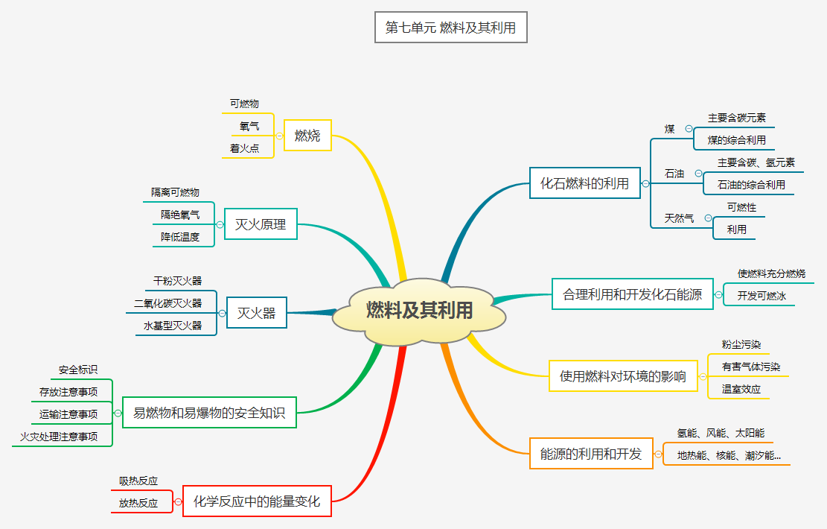

化石燃料的利用

煤

主要含碳元素

煤的综合利用

石油

主要含碳、氢元素

石油的综合利用

天然气

可燃性

利用

合理利用和开发化石能源

使燃料充分燃烧

开发可燃冰

使用燃料对环境的影响

粉尘污染

有害气体污染

温室效应

能源的利用和开发

氢能、风能、太阳能

地热能、核能、潮汐能...

化学反应中的能量变化

吸热反应

放热反应

易燃物和易爆物的安全知识

安全标识

存放注意事项

运输注意事项

火灾处理注意事项

灭火器

干粉灭火器

二氧化碳灭火器

水基型灭火器

灭火原理

隔离可燃物

隔绝氧气

降低温度

燃烧

可燃物

氧气

着火点

第七单元 燃料及其利用

